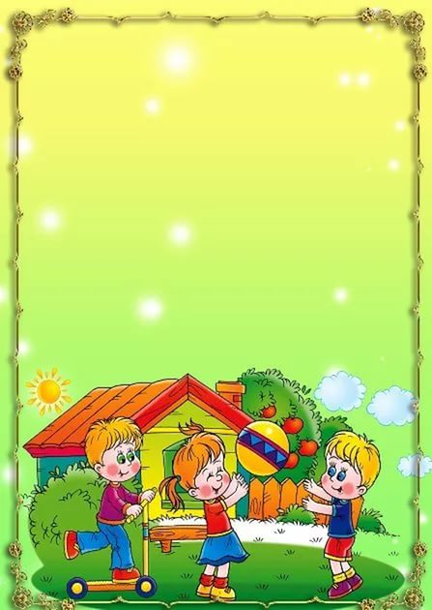
муниципальное казенное дошкольное образовательное
учреждение города Новосибирска
«Детский сад комбинированного вида № 432»

Тематический проект «Питание и здоровье»

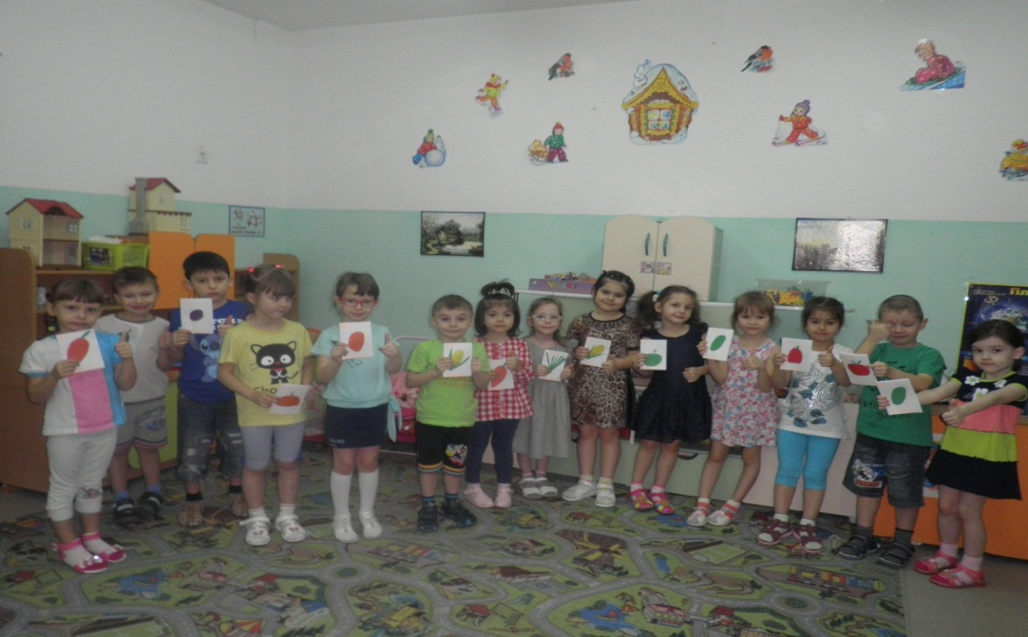
Новосибирск-2017

Авторы: Старенькова Марина Анатольевна
Куликова Анастасия Геннадьевна

«Человеку нужно есть
Чтобы встать и чтобы сесть.
Чтобы прыгать кувыркаться,
Песни петь, дружить, смеяться,
Чтоб расти и развиваться
И при этом не болеть,
Нужно правильно питаться
Самых юных лет уметь»
Тип проекта: информационно- познавательный
Сроки реализации: среднесрочный
Участники: воспитанники старшей группы, воспитатели, повар, родители.
Цель: расширить и уточнить представление у детей о продуктах, приносящих пользу организму, об организации правильного здорового питания.
Задачи:
- сформировать представления о полезности пищи;
- установить взаимосвязь, что здоровье зависит от правильного питания (еда должна быть не только вкусной, но и полезной);
- уточнить и обогатить знание детей и родителей о пользе витаминов, о том, как витамины влияют на организм человека;
- способствовать созданию активной позиции родителей и
- желание употреблять в пищу полезные продукты;
- воспитывать у детей и родителей правильное отношение к питанию как составной части сохранения и укрепления своего здоровья.
Проблема: работая в детском саду не один год и наблюдая за детьми, беседуя с ними, мы заметили, что большинство детей отдает предпочтение «вредной» пище. Многие дети имеют проблемы с избыточным весом, но родители в этом не видят ничего страшного. Для них показатели: «круглые щеки», «отменный» аппетит – норма хорошего здоровья.
Актуальность: в настоящее время возросла актуальность здорового образа жизни. Особое внимание уделяется правильному питанию, ведь именно оно одна из главных составляющих здорового образа жизни. Известно, что навыки здорового питания формируются с детства. Первые детские годы – то самое время, когда у ребёнка вырабатываются базовые предпочтения в еде, создаётся основа для его гармоничного развития. Питание представляет собой один из ключевых факторов, определяющих условия роста и развития.
Ход проекта: направлен на реализацию деятельностного подхода в формировании навыков здорового образа жизни; в центре внимания представления и умения о культуре питания, здоровой и полезной пище.
Наш проект мы назвали «Питание и здоровье»
Целью: работы стало обучение и практическое применение воспитанниками и родителями изучаемого материала. Научив детей культуре питания, не донося до них смысла здорового питания, мы воспитываем аккуратных, но не совсем здоровых людей. Наша работа проводилась в естественных условиях учреждения дошкольного образования. Данная тема «Здоровое питание» была выработана потому, что этот вопрос заинтересовал самих детей и родителей.
Предполагаемый результат:
Педагоги: расширят свои знания о правильном питании, будут проводить наблюдения и контроль за качеством питания в группе.
Дети: получат представления о значении рационального питания для здоровья человека, о необходимости заботы о своём здоровье, бережном отношении к своему организму, представления о том, что вредно и что полезно для здоровья и как витамины влияют на организм человека.
Родители: обратят внимание на рацион своих детей, изменят их меню, сделав его более витаминизированным и полезным, получат представления об основных принципах гигиены питания, о необходимости и важности регулярного питания, о наиболее подходящих блюдах для воспитанников.
Методы реализации проекта:
- НОД;
- игры;
- наблюдения
- экскурсии;
- беседы;
- чтение литературы
- развлечения;
- выставки;
- проблемные ситуации;
- анкетирование
- опыты, поисковая деятельность
- работа с моделями.
Этапы реализации проекта:
I этап – организационный
Подбор наглядных и дидактических материалов: фото- и видеосюжеты, тематические картинки, репродукции картин по теме, настольно-дидактические игры по теме, лото, картинки-пары, плакаты. (Приложение№1)
Подбор литературы и предварительное чтение: стихотворения, мини-рассказы, загадки по теме, сказки.
Подготовка материалов для организации творческой и познавательно-исследовательской деятельности: материалы для изготовления книжек-малышек по теме проекта, атрибуты для сюжетно-ролевых игр «Кухня», «Магазин»; схемы - модели приготовления блюд, сервировки столов; операционные карты на различных этапах проекта. (Приложение№2)
II этап – основной
Проведение мероприятий с детьми по плану реализации проекта:
- Организация и проведение НОД;
«Ребёнок и общество»: «Рациональное питание», «Режим питания», «Знакомство с ножом», «Приготовление салата», «Витамины и полезные продукты», «Кто живет в молочной стране».
- Решение поисковой задачи:
«Как быстро взбить яйцо», «Ты что-то уронил на скатерть», «Что ты делаешь, когда тебе не вкусно», «Как правильно есть разные блюда (рыба, курица, котлета и т.д).
- Детское экспериментирование: «Что внутри» (2-3 фрукта, овоща), «Живой кусочек», «Вкусовые зоны языка», «Как получить растительную краску из овощей», «Фруктовый салат», «Приготовим винегрет», «Посадим огород». (Приложение №3)
- Экскурсии и целевые прогулки:
Экскурсия на кухню (пищеблок дошкольного учреждения)
Экскурсия в магазин «Продукты питания».
Прогулка в зимний сад.
- Составление описательных рассказов по схемам-моделям:
- «Мытьё рук перед едой», «Готовим угощение из фруктов», «Что можно приготовить из овощей», «Как мы кормили Хрюшу и Степашку», «Встречаем гостей».
- Использование компьютерных презентаций:
«Кто такой повар»,«Вкусные продукты», «Что мы едим», «Овощи и фрукты», «Для каждого продукта своя посуда».
- Чтение художественной литературы, рассматривание
иллюстраций:
«Продукты питания», «Овощи и фрукты», «К нам гости пришли», чтение сказки «Жихарка», Ю.Тувим «Овощи», Н.Носов «Огурцы», Л. Лунгина «Малыш и Карлсон»;
- Познавательные беседы, заучивание стихотворений:
«Что я люблю, есть», «Может ли Новогодний стол навредить нашему организму?»;
- Использование словесных, дидактических игр:
«Полезные и вредные продукты», «Укрась блюдо», «Узнай по описанию», «Сервируем стол», «Семья», «Супермаркет», «Бистро»; (Приложение№1)
- Активное участие родителей, специалистов в различных видах
деятельности в рамках реализации проекта:
-творческое задание (совместно с родителями) «Самое вкусное блюдо»; (Приложение №4)
-выставка совместного творчества «Осенние фантазии из овощей»;
-родительский практикум на тему «Здоровое питание дошкольников» (Приложение №5)
круглый стол «Обучение дошкольников правилам поведения за столом»;
-участие родителей в досугах, развлечениях; (Приложение №6)
-анкетирование родителей и педагогов; (Приложение №7)
-педагогический час «Как формировать у ребенка привычку правильно питаться»;
Предъявление информации, отражающей ход реализации проекта через родительские уголки.
- стендовые консультации.
-брошюры для родителей (Приложение №8)
- оформление рекламного проекта «Меню выходного дня»
- информация о рациональном питании (меню на каждый день).
III этап-заключительный
-диагностика, анкетирование, подведение итогов работы с детьми и родителями по проблеме
- совместные детско –родительские презентации творческих работ: коллаж; книжки-самоделки; ширма «витамины», буклеты.
- Обеспечение проектной деятельности
Материально –техническое:
-иллюстрированный материал;
-дидактические игры;
-презентации.

Приложение №1
Настольные игры и лото по теме «Питание и здоровье».

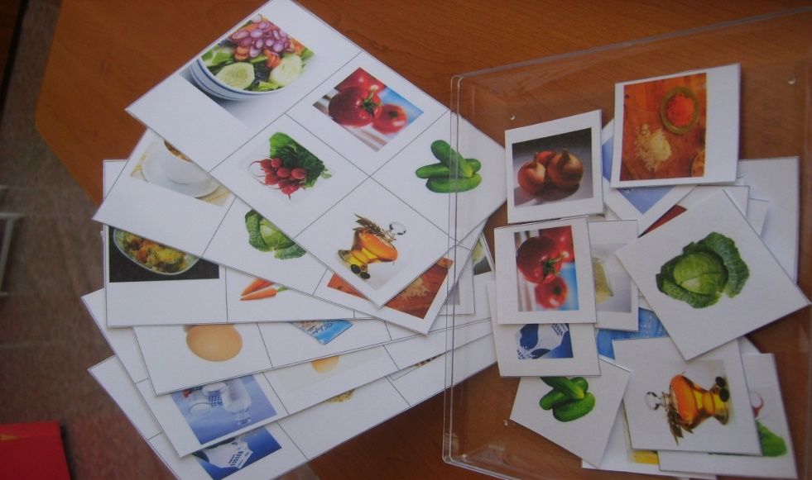

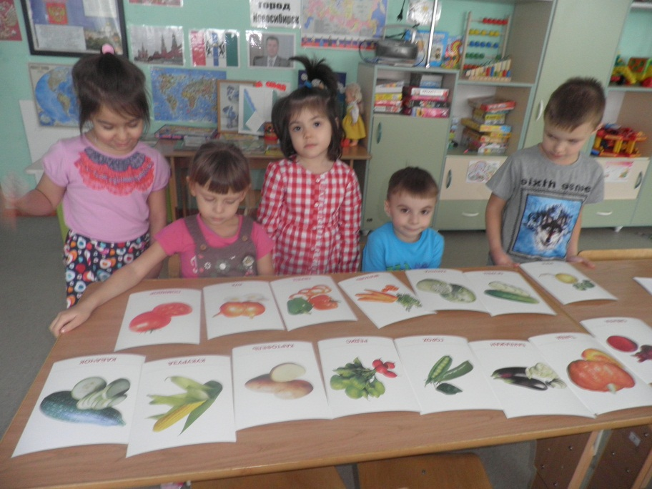

Приложение№2

Презентация детьми книжки – малышки по теме «Питание и здоровье».
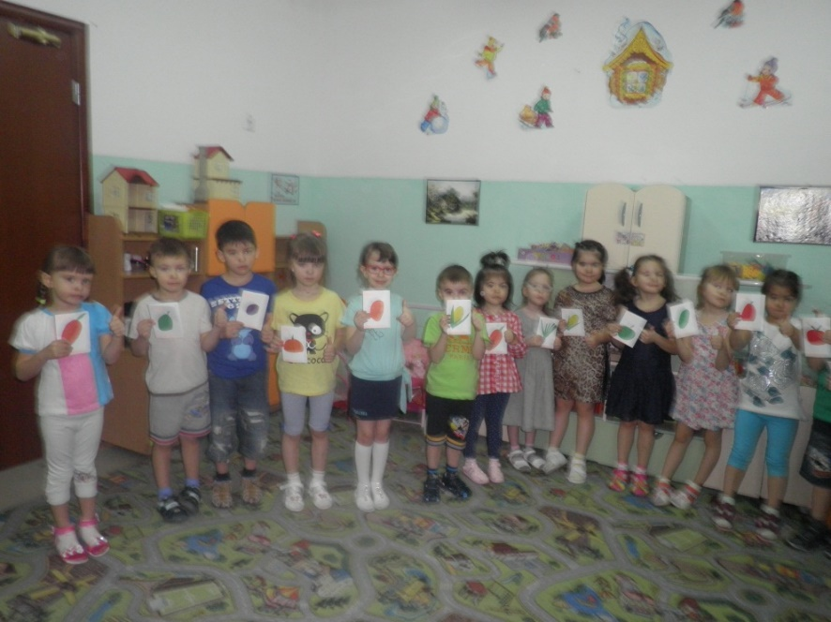
Схема приготовления гречневой каши.

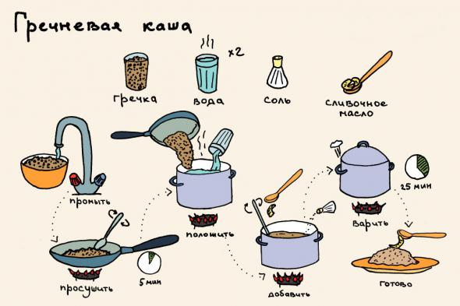

Приготовление салата «Фруктовая фантазия».

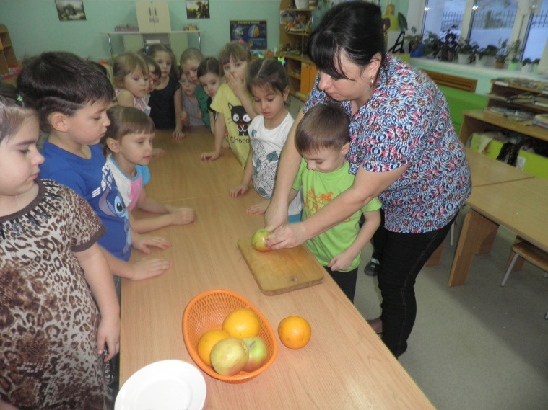

Получаем растительную краску из овощей. 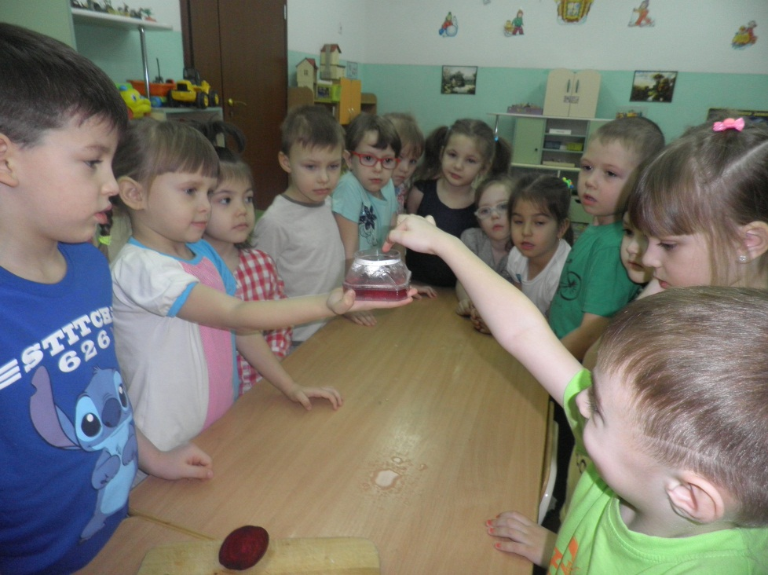

Приготовление салата «Витаминка».
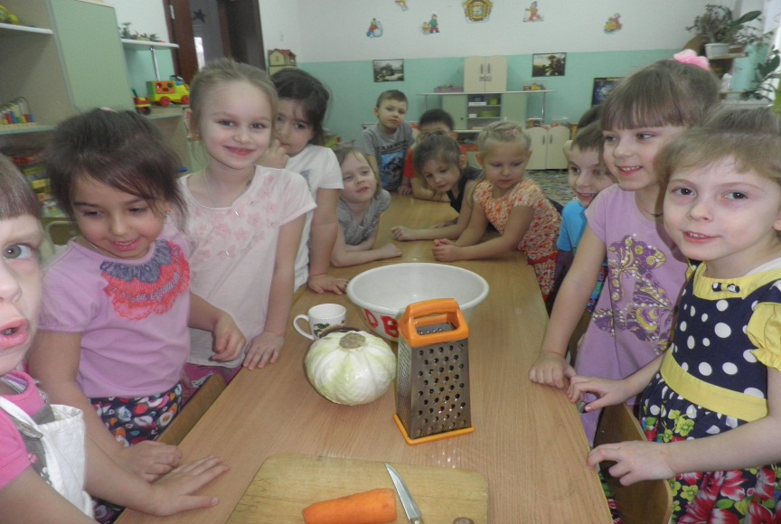
Витамины и полезные продукты.
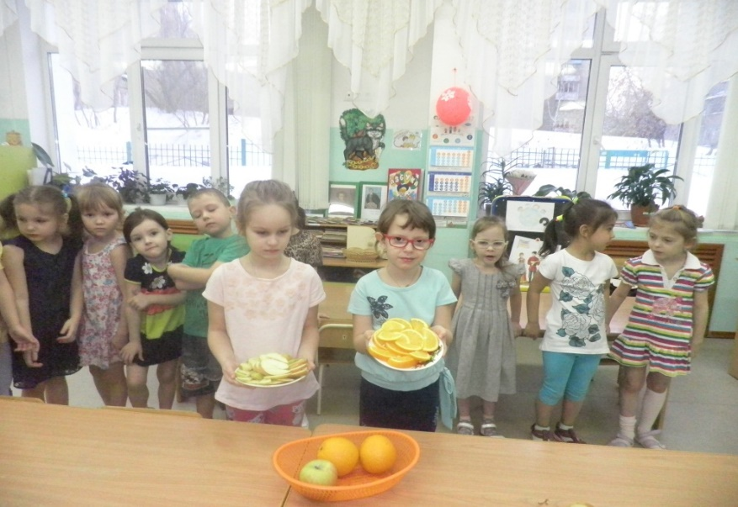
Угощаем детей младшей группы фруктами.

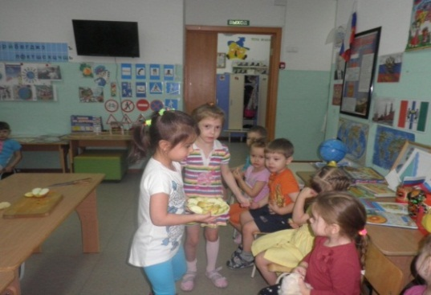

Моем руки перед едой.
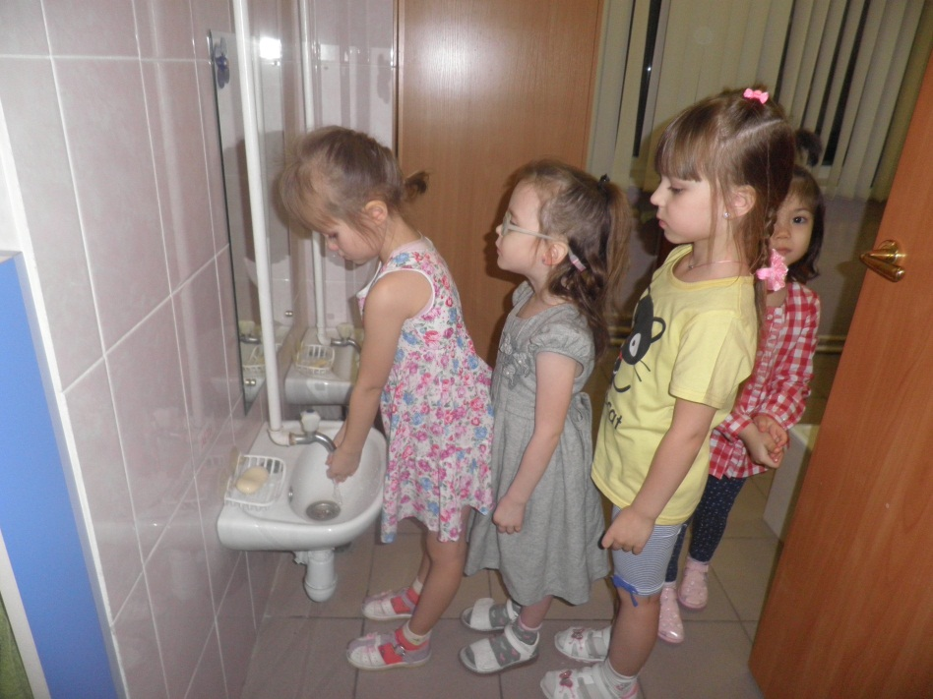
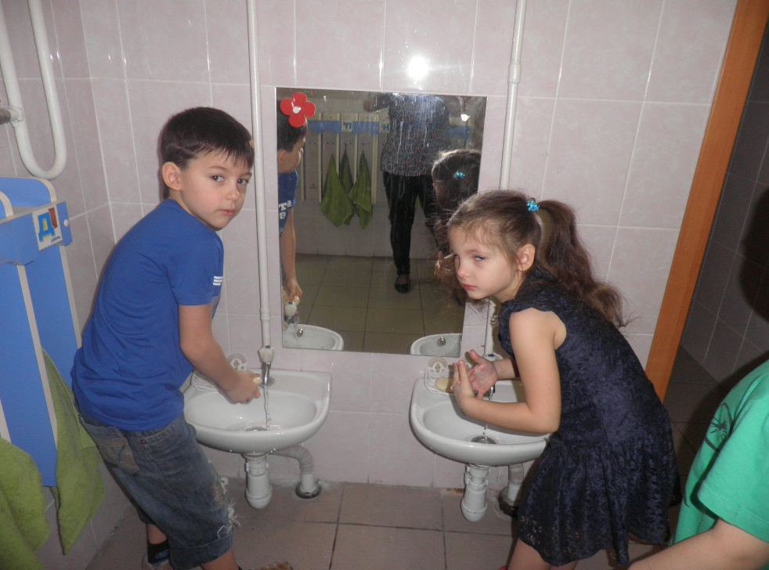

Изучаем, анализируем, дополняем брошюру «Питание и здоровье».
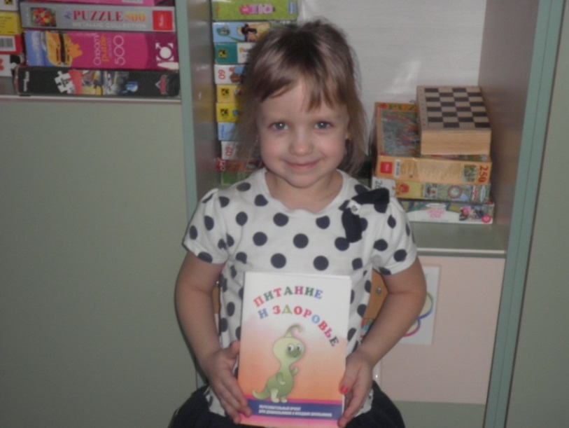
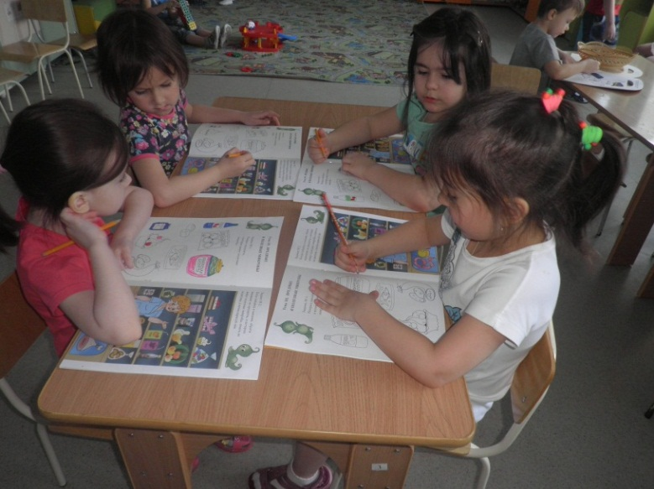

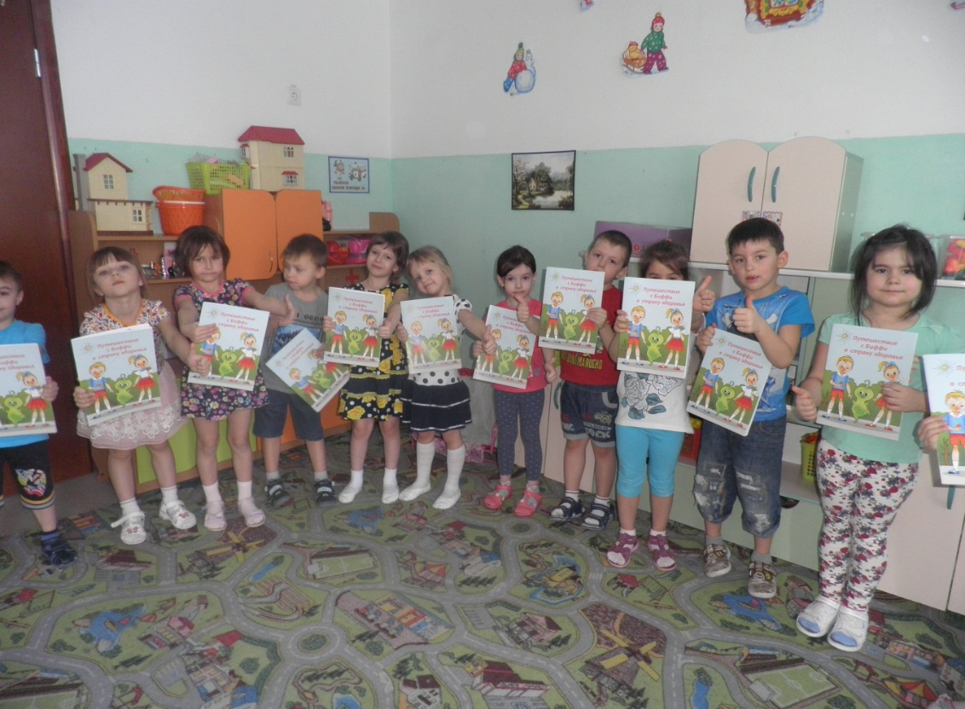
Приложение №4
Творческое задание (совместно с родителями) «Самое вкусное блюдо».
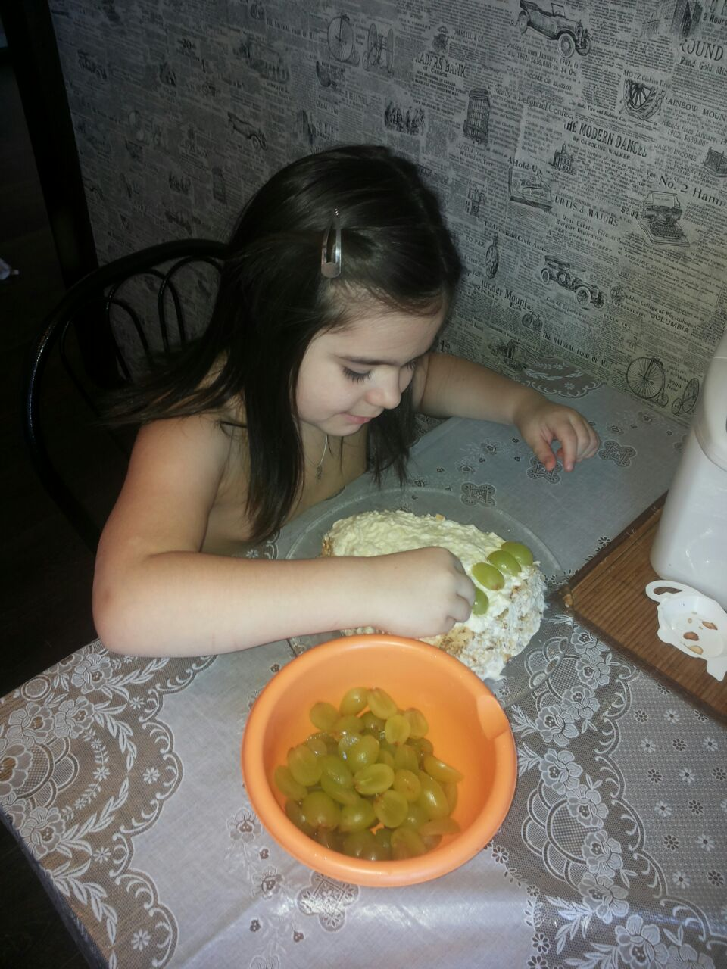

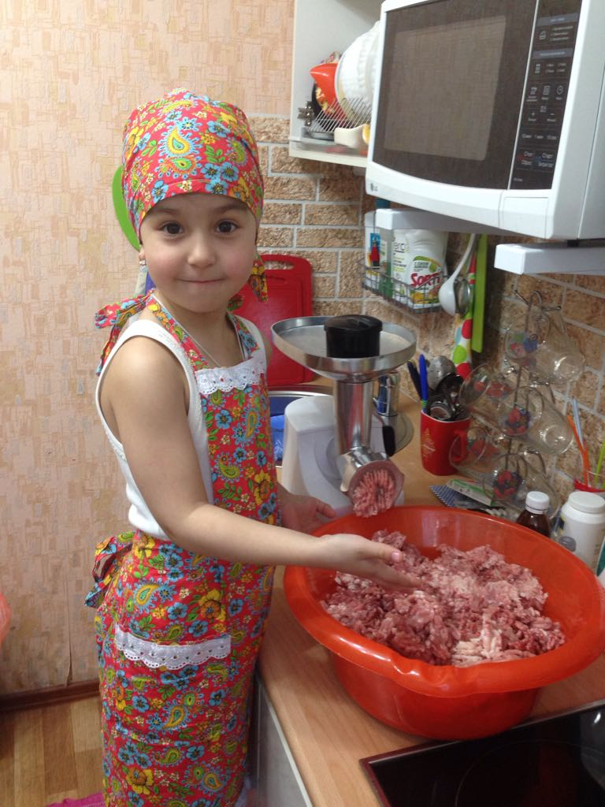
Приложение №5

Изготовление плаката полезных и вредных продуктов.

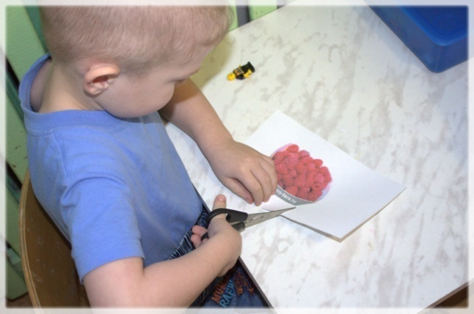

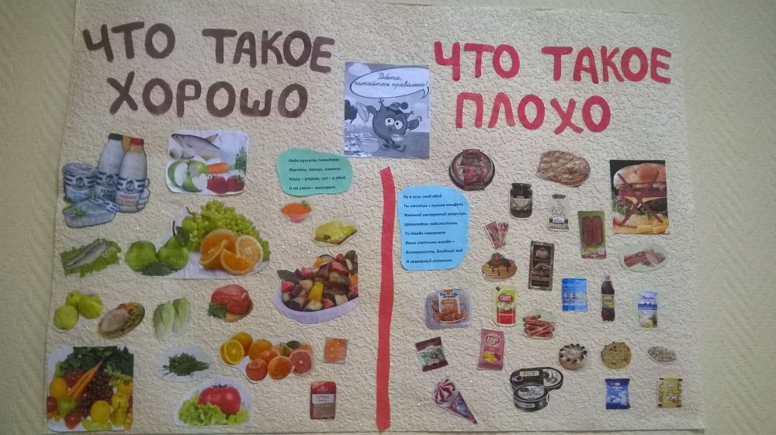

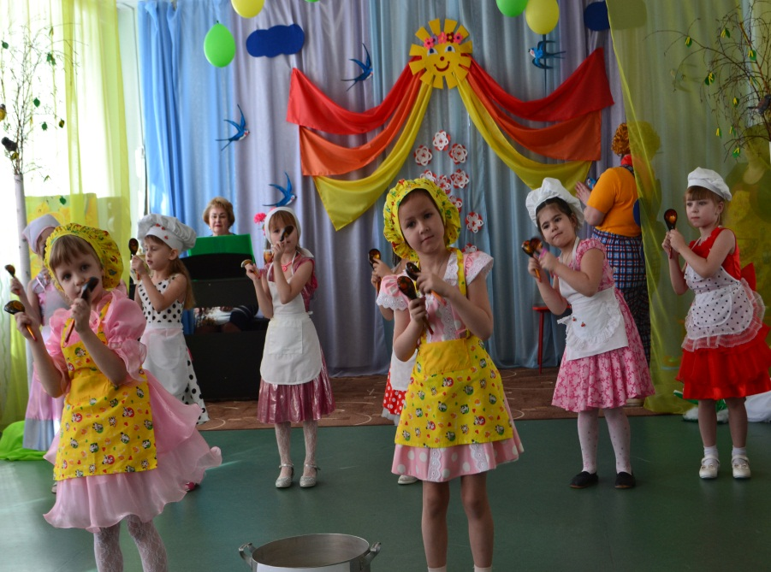

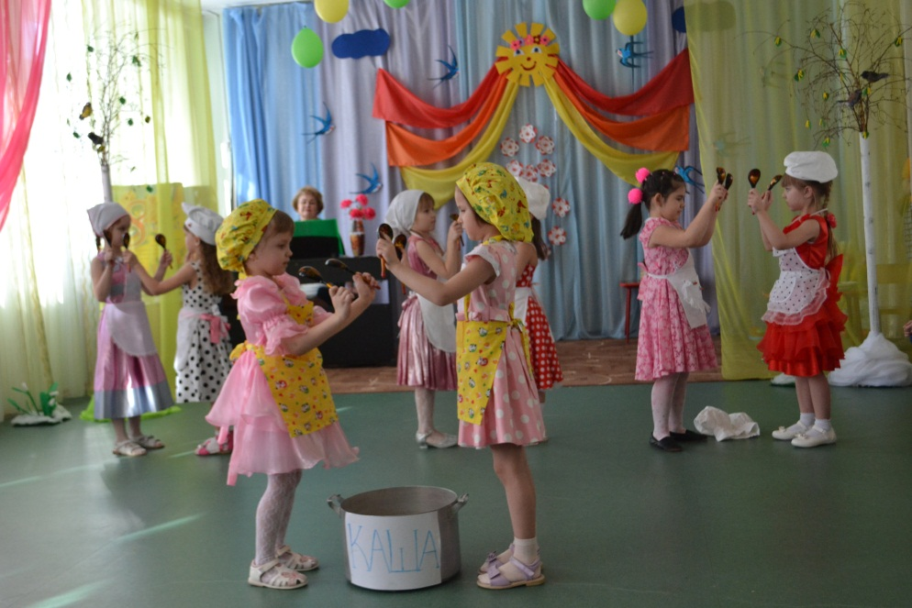

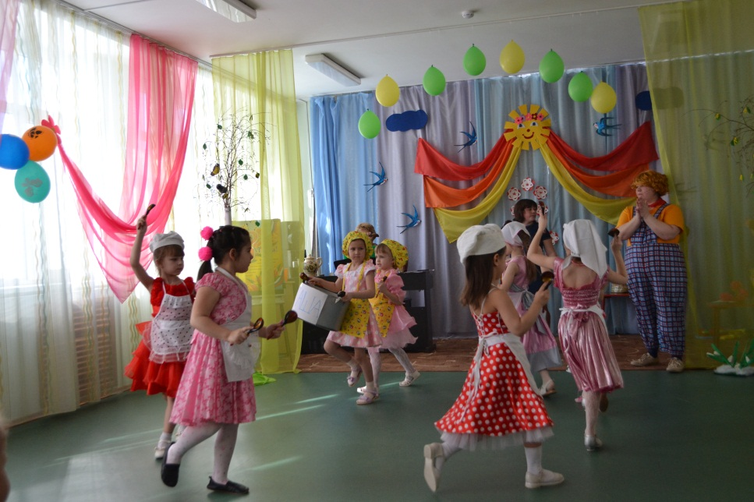

Приложение №6
МИНИ-ПРОЕКТ № 1 по теме: «Моя бабушка повар».

Участники: заведующий детского сада, завхоз, повар.
Форма проведения: семинар-лаборатория.
Пособия и материалы: мольберты, карточки с названиями продуктов, меню-требование на выдачу продуктов.
Домашнее задание: иллюстрированные карточки с рецептами молочных каш.
Теоретическая часть.
Презентация на компьютере: «Принципы организации питания в дошкольном учреждении».
Мозговой штурм: «Условия хранения продуктов на пищеблоке дошкольного учреждения» (на мольбертах расположены таблички с надписями: «Сухие», «Молочно-жировые», «Гастрономические», «Овощи»; участники должны разместить таблички с названиями пищевых продуктов в нужном разделе).
Экскурсия на пищеблок.
Проводится обсуждение и подводятся итоги экскурсии на пищеблок. Даётся совместная «экспертная» оценка.
Работа с меню. Участники проводят корректировку меню с учётом фактического выхода детей, производят расчёты процента отходов, объёма полуфабриката и готового детского блюда.
Страничка заведующего. Консультация: «Какая пища необходима мозгу».
Практическая часть: кулинарный поединок: оформление и презентация молочной каши; выставка-дегустация.
«Банк идей: меню выходного дня». Создаётся страница «Такая вкусная и полезная каша», отбираются рецепты молочных каш (домашнее задание).

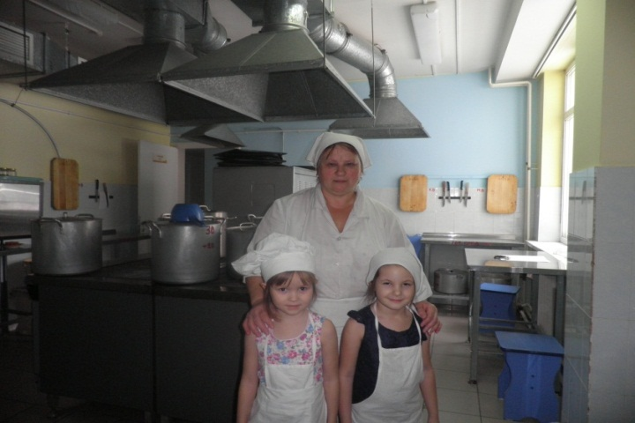

Приложение №7

МИНИ-ПРОЕКТ № 2 по теме: «О вкусной и здоровой пище».
Участники: заведующий детского сада, завхоз, повар, помощник воспитателя, воспитатель.
Форма проведения: семинар-экспертиза.
Предварительная работа: подготовка раздаточных материалов: памятки «Алгоритм кулинарной обработки продуктов», «Схема органолептической оценки пищи».
Пособия и материалы: таблички с названиями пищевых продуктов, образцы первого и второго блюда для органолептической оценки.
Домашнее задание: иллюстрированные карточки с рецептами второго блюда (мясное/рыбное) сочинить стишки и подобрать картинки ингредиентов для приготовления блюд.
Теоретическая часть.
Особенности кулинарной обработки пищевых продуктов в дошкольном учреждении.
Индивидуальные задания «Правила холодной и термической обработки продуктов: молоко, творог, сметана, мясо, субпродукты, рыба, яйца, крупы, макаронные изделия, овощи, фрукты, ягоды». (повар и завхоз берут карточки с заданием, используют в подготовке алгоритм кулинарной обработки продуктов.)
«Здоровая пища для малышей» (воспитатели разрабатывают творческие игры для детей разновозрастной группы направленных на формирование навыков
Практическая часть. Кулинарный поединок: оформление и презентация второго блюда; выставка-дегустация.

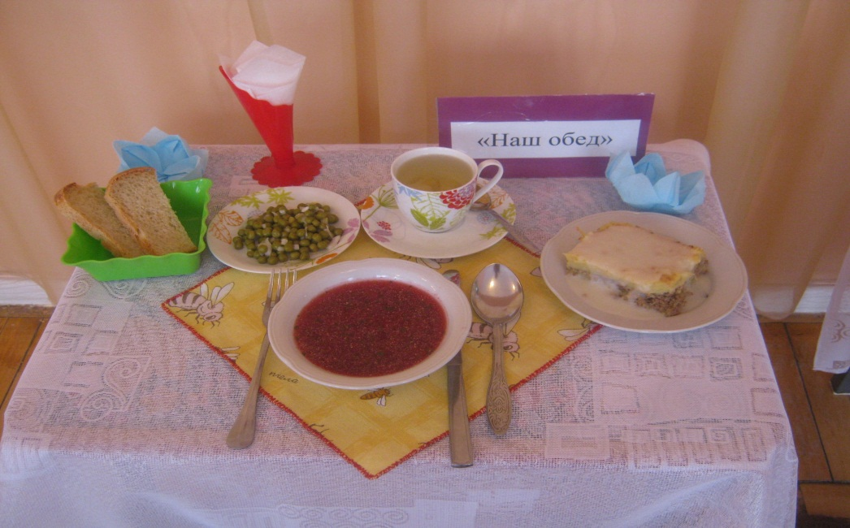

Приложение №8

МИНИ-ПРОЕКТ № 3 по теме: «Детское праздничное меню».
Участники: заведующий детского сада, завхоз, повар, воспитатель, помощник воспитателя, родитель (представитель родительского комитета).
Форма проведения: кулинарная гостиная.
Предварительная работа: подготовка полуфабрикатов для оформления праздничного торта.
Домашнее задание: иллюстрированные карточки с рецептами детских праздничных блюд: выпечка, сладкие блюда, десерты.
Теоретическая часть.
Выставка литературы из серии «В помощь повару», «О вкусной и здоровой пище».
Презентация: «Банк идей: меню выходного дня».
Страничка заведующего. Консультация-тренинг: «О маленьких сладкоежках».
Практическая часть:
«Составление дизайн-проекта оформления комнаты и стола для проведения детского праздника». Презентация проекта.
Кулинарный поединок: оформление и презентация праздничного торта; выставка-дегустация.

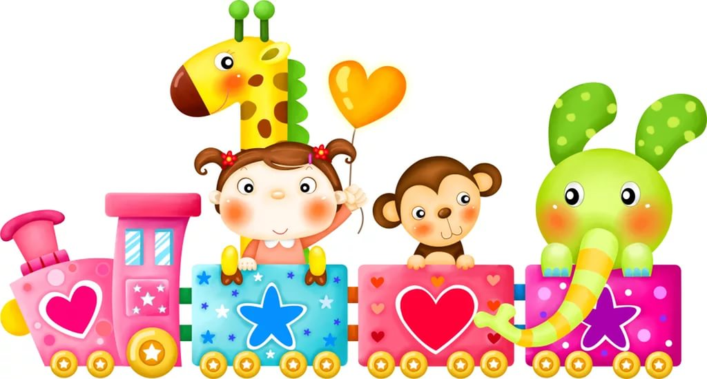

Приложение № 9

МИНИ-ПРОЕКТ № 4 по теме: «Эстетика питания».
Участники: заведующий детского сада, воспитатель, помощник воспитателя, родитель (представитель родительского комитета).
Форма проведения: «круглый стол» с элементами деловой игры.
Домашнее задание: иллюстрированные карточки с рецептами детских напитков (холодных и горячих).
Теоретическая часть.
Открытый просмотр: «Этикет для самых маленьких». Сюжетно-ролевая игра с детьми старшей подгруппы «Чаепитие в гостях» — показ детьми знания правил поведения за столом, умения пользоваться столовыми приборами.
Страничка заведующего. Консультация-тренинг: «Стоит ли насильно заставлять ребёнка есть?»
Практическая часть.
Деловая игра: «Блюдо пришло на стол». Участники распределяют роли и прослеживают путь блюда (на выбор) от пищеблока дошкольного учреждения до обеденного стола в группе.
Практические занятия: «Сервировка стола для обеда».
«Банк идей: меню выходного дня». Создаётся «Меню выходного дня».
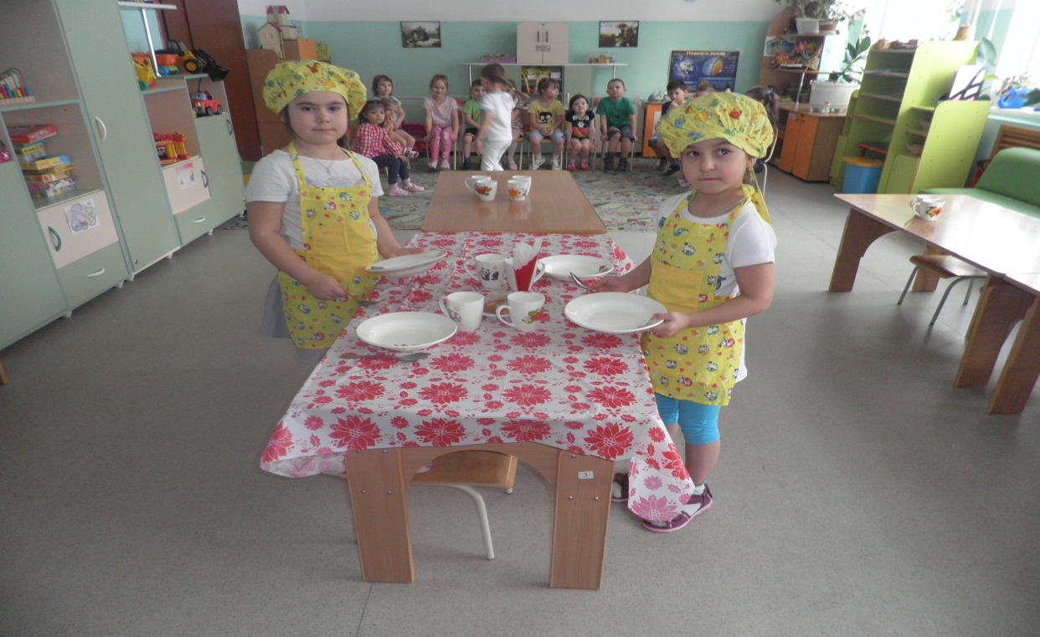

Приложение №10
Перспективное планирование

Срок  Срок реализации | Мероприятия с детьми старшей группы | Мероприятия с родителями
Сентябрь | -Опыты: «Что внутри»,  «Самый сочный»(2-3 фрукта, овоща),  -занятие: «Витамины и здоровье» | Анкетирование  «Рационально, правильно сбалансированное питание»
Октябрь | -Беседа: «Что я люблю есть»  -занятие «Знакомство с ножом». | -родительский практикум «Здоровое питание дошкольников»  -Рекомендации "Чем занять ребёнка на кухне
Ноябрь | -Праздник «Урожая»  -Изготовление книжек – малышек:  «Полезные и вредные продукты»,  «Витаминки с грядки»,  «Фруктовые вкусняшки». | -Выставка совместного творчества «Осенние фантазии из овощей»
Декабрь | -Огород на подоконнике: «Выращивание зелени».  -Занятие: «Витамины и полезные продукты», | -Делимся полезными рецептами:  «Новогодний салат».  -Оформление рекламного проспекта  «Меню выходного дня»
Январь | -Беседа: «Может ли Новогодний стол навредить нашему организму»? | -Коллаж: «Украшение праздничного блюда»
Февраль | -Развлечение:  «Папа, мама, я -  спортивная семья»,  Изготовление: десерта «Для пап», бутербродов для мальчиков | -Творческое задание «Самый вкусный бутерброд»  -Участие в развлечении.
Март | -Огород на подоконнике: «Выращивание лука и укропа»  -Изготовление: «Бабушкино печенье». | -«Кулинарный поединок»
Апрель | Опыты: «Где быстрее скиснет молоко?»  (в тепле или на холоде), «Превращение молока»  Занятие «Кто живёт в молочной стране?»  Проблемная ситуация «Как получить сливочное масло» | -Памятка для родителей «В каких продуктах «живут» витамины»
Май | Изготовление книжек –малышек:  «Загадки о продуктах»,  «Пословицы и  поговорки о еде». | -Выставка творческих работ детей совместно с родителями

Приложение №

Родительское собрание по теме: «Здоровое питание — здоровая семья»

Цель: углубить знания родителей об особенностях питания; помочь в осознании влияния правильного питания на здоровье детей; развивать коммуникативные навыки участников, умение высказывать своё мнение, анализировать его.
Ход собрания
Воспитатель (В.). Уважаемые родители! Хочу начать нашу встречу с мудрых слов известного философа А. Шопенгауэра: «Здоровье до того перевешивает все блага жизни, что поистине здоровый нищий счастливее больного короля».
Самое ценное у человека — это жизнь, самое ценное в жизни — это здоровье. Сегодня мы поговорим о том, что вредит здоровью, какие вредные факторы окружающей среды влияют на наше здоровье, и как научиться их избегать.
Уважаемые родители, запишите, пожалуйста, на листочках то, что, по-вашему мнению, вредит здоровью.
(Родители в течение 2 минут записывают своё мнение и озвучивают его.)
Воспитатель фиксирует ответы на листе ватмана: стрессы, табакокурение, алкоголь, неправильное питание и т.д.
В. Я хочу предложить вам поговорить о том, как правильно питаться. (информация воспитателя)
Воспитатель предлагает родителям поиграть в игру «Магазин».
Двое родителей отправляются в «магазин» за продуктами питания (названия продуктов написаны на карточках: кефир, яблоки, конфеты, сахар, сок, лимон, морская капуста, молоко, творог, мясо, рыба, шоколад, помидоры, грибы, черника, земляника).
В. Вы должны выбрать продукты, которые вам нравятся, затем пояснить свой выбор и значение употребления этих продуктов. (Ответы родителей.)
В. Уважаемые мамы и папы! Я предлагаю вам поиграть в игру «Продолжи предложение». Вам следует указать продукты, которые полезные для здоровья вашего ребёнка и почему вы так считаете:
Продукты леса: грибы, ягоды…
Овощи: капуста, огурцы, боб, фасоль, щавель…
Плодовые культуры: красная смородина…
Мясо: говядина, свинина…
Чипсы, кериежки, Чупа-Чупсы…
Сладости: мороженое, пирожное…
Ит.д.
В. А сейчас ответьте на мои вопросы.
Вопросы:
1. Назовите составляющие завтрака, обеда, ужина.
2.Как научить ребёнка любить полезные блюда?
3.Почему салат необходимо съесть в начале обеда?
4.Каким образом раскладываются столовые приборы во время сервировки стола для обеда?
5.Что должны знать и уметь ваш ребёнок? И т.д.
В. Мы дарим вам эти памятки, и пусть они помогут организовать здоровое питание в вашей семье. А сейчас я предлагаю каждой семье обменяться опытом по приготовлению вкусных и полезных блюд.
Родители обмениваются рецептами блюд.
В. Вот и подошла наша встреча к концу. Постарайтесь делать реальные шаги в правильной организации питания вас и ваших детей, чтобы сохранить здоровье.
Будьте здоровы.

Изготовление родителями стен - газета на тему: «Питание и здоровье».
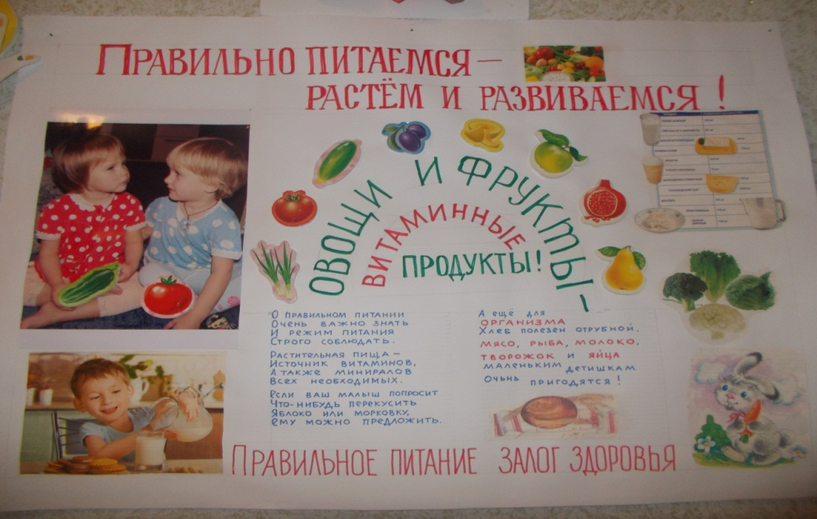

Буклеты для родителей о здоровом питании.
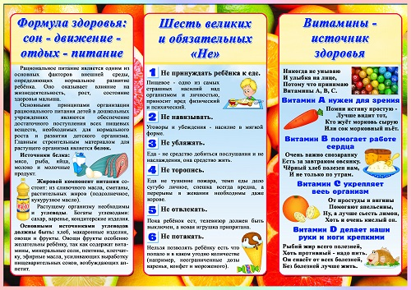

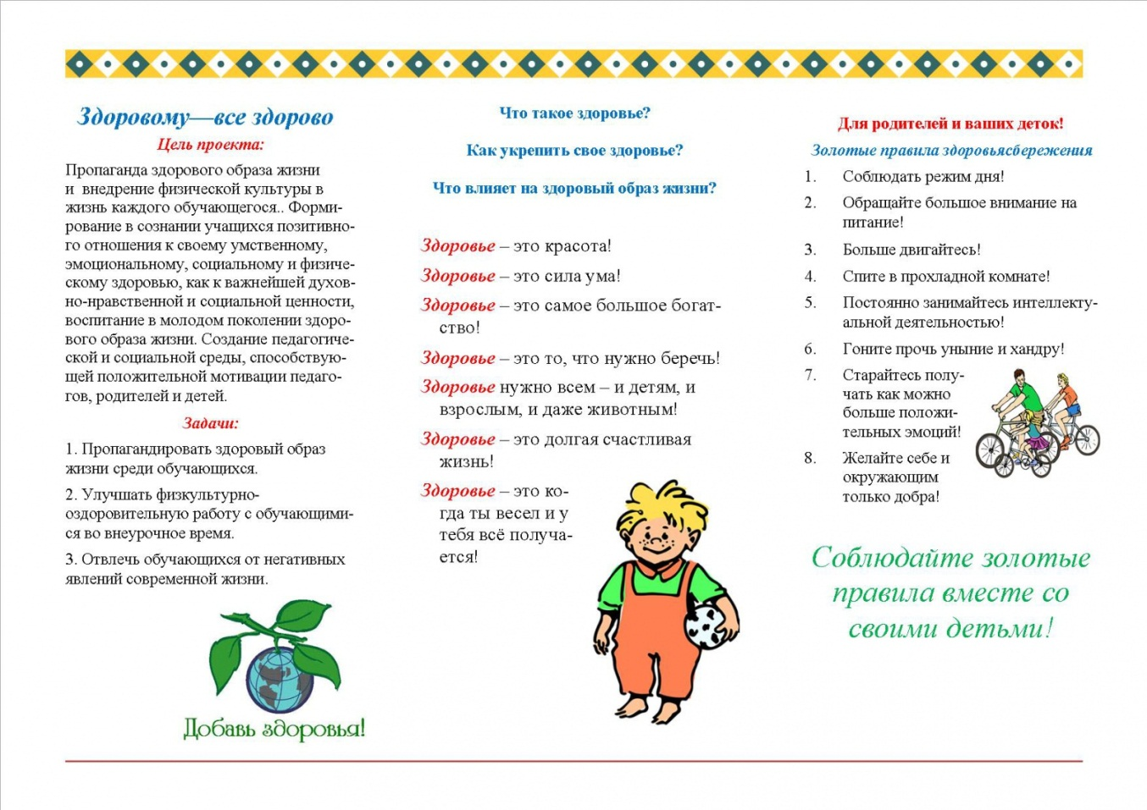

Приложение №

«Качество питания в детском саду»
Уважаемые родители!
В нашем дошкольном учреждении проводится анкетирование с целью улучшения работы по организации детского питания. Анкета анонимная. Просим Вас откровенно ответить на следующие вопросы.
1. Удовлетворяет ли Вас в целом питание Вашего ребенка в дошкольном учреждении?---------------------------------------------------------------------------------------------------------------------------------------------------------------------------------------
2. Интересуетесь ли Вы информацией о питании (ежедневное меню, консультации и т.д.)------------------------------------------------------------------------------------------------------------------------------------------------------------------------------
3. Как отзывается ребенок о питании в дошкольном учреждении?--------------------------------------------------------------------------------------------------------------------
4. Какое блюдо из меню дошкольного учреждения с удовольствием ест Ваш ребенок, что категорически не любит?-----------------------------------------------------------------------------------------------------------------------------------------------------------------------------------------------------------------------------------------------------------
5. Что, на ваш взгляд, необходимо добавить в меню?------------------------------------------------------------------------------------------------------------------------------------
6. Соблюдается ли в питании детей учет сезонности (свежие овощи, фрукты, соки и т.д.)-----------------------------------------------------------------------------------------------------------------------------------------------------------------------------------------
7. Знакомо ли Вам понятие «натуральные нормы детского питания»?---------------------------------------------------------------------------------------------------------------
8. Какие навыки культуры питания Вы прививаете ребенку в семье?----------------------------------------------------------------------------------------------------------------
9. Оцените питание в дошкольном учреждении по пятибалльной шкале?-------
10. Ваши предложения по организации питания в дошкольном учреждении.---------------------------------------------------------------------------------------------------------------------------------------------------------------------------------------
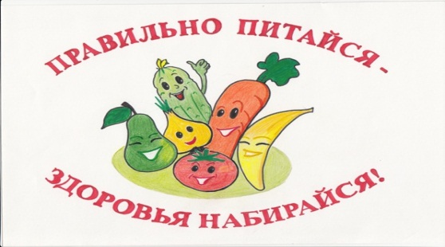
ИНФОРМАЦИЯ ДЛЯ РОДИТЕЛЕЙ.
Основа здоровья человека, а значит и продолжительность жизни в большинстве случаев закладывается в детском возрасте. А так как пища обеспечивает организм ребенка веществами, необходимыми для обмена и энергетических затрат, строительных целей и защитных энергетических затрат, строительных целей и защитных механизмов, правильное питание можно считать основным звеном его здоровья
Организм ребенка раннего и дошкольного возраста отличается усиленным ростом, формированием и становлением всех органов и систем, в первую очередь костей, мышц, внутренних органов, центральной нервной системы, что связано с активным течением обменных процессов и требует относительно большего поступления пищевых веществ, особенно белков, минеральных солей, витаминов, микроэлементов.
В основу современных рекомендаций правильного питания положена концепция рационального питания. Её суть состоит в том, что энергетическая ценность потребляемой пищи не должна превышать энергозатрат организма: человек должен получать необходимые белки, жиры и углеводы не только в достаточном количестве, но и в правильном (оптимальном) соотношении 1:1:4.
БЕЛКИ являются основным пластическим материалом. Недостаточное поступление белка с пищей (мясо, молоко, рыба, яйца, бобы) сопровождается истощением, ослаблением защитных сил организма. Избыточное - приводит к нарушению обмена веществ.
ЖИРЫ-основной источник энергии. Они играют важную роль в создании нормального иммунитета, являются носителям жирорастворимых витаминов и тем способствуют их усвоению. Лучше других организмом ребенка усваивается жир молока и молочных продуктов. Плохо усваиваются тугоплавкие жиры (бараний, говяжий).
УГЛЕВОДЫ – также источник энергии благодаря легкому и быстрому распаду в организме. Они принимают участие в обмене веществ, способствуют полному окислению жиров («жиры сгорают в пламени углеводов»). Углеводы содержаться в продуктах растительного происхождения (сахар, овощи, фрукты, злаки, бобовые) и в молоке.
Минеральные соли и витамины необходимы для формирования тканей (костей, зубов), для поддержания нормальной возбудимости нервных и мышечных волокон, кислотно - щелочного баланса в организме.
Поскольку растущему организму ребенка требуется много различных химических элементов, витаминов, питание должно быть максимально - разнообразным, так как ни один из продуктов не имеет в своем составе всех необходимых веществ.
При составлении рациона питания детей дошкольного возраста следует учитывать особенности их развития. Большое значение в рациональном питании имеет характер приготовления блюд. Закуски, приправы соусы не должны быть слишком острыми. Овощи для салатов следует нарезать мелко, заправлять растительным маслом или сметаной с добавлением зелени петрушки, укропа и измельченного чеснока.
Питание ребенка должно быть разнообразным, с применением различных продуктов и способов кулинарной обработки (рулеты, бефстроганы, гуляши, пудинги, запеканки и т.д.) Температура подаваемых блюд не должна быть слишком высокой или низкой.
Однако, определяя принципы питания для своего ребенка, надо помнить, что оно должно быть не избыточным, а разнообразным, с достаточным количеством витаминов.
Есть с аппетитом - значит есть охотно, с удовольствием. Аппетит определяется уровнем возбуждения пищевого центра: при высокой степени возбуждения появляется чувство голода, при заторможенности - чувство сытости.
Угнетение аппетита может быть вызвано разными причинами. Одна из них, особенно в летнее время - чувство жажды. Нередко дети просят пить непосредственно перед едой или во время еды. В таких случаях несколько глотков воды будут способствовать выделению желудочного сока и повысят аппетит. Для нормального усвоения пища не должна быть сухой, иначе она вызовет чрезмерный отток жидкости из тканей и крови в тонкий кишечник, что также сопровождается угнетением аппетита. Беспорядочное потребление печенья, сладостей, фруктов, овощей и ягод в промежутках между регулярными приемами может быть причиной пониженного аппетита в результате нарушения нормального ритма пищевой секреции
Важное значение имеет и регулярность приема пищи в соответствующих условиях: появляется цепь условных рефлексов на время, на обстановку, определенный вид деятельности, связанный с подготовкой к еде (формируется пищевой стереотип), который обуславливает выделение пищеварительного сока еще до начала еды
При организации приема пищи весьма важно создать сосредоточение ребенка на процессе еды. Различные отвлекающие внимание факторы (громкая музыка, разговоры) оказывают тормозящее влияние на аппетит, вплоть до отказа от еды.
Можно воспользоваться и старинным русским рецептом. Как только утром малыш проснулся дайте ему тертое яблоко, лучше без кожуры, а завтраком кормите через 30-40 мин. Небольшое яблоко- целое или половинку можно давать за полчаса до каждого кормления или после еды. Съеденные перед едой яблоки способствуют лучшему выделению желудочного сока, а после еды увеличивают выделение желчи, необходимой для переваривания пищи. Сходным действием обладают клюква и брусника. Их можно давать в любом виде - свежими или в виде морса. Для улучшения аппетита можно давать настой из трав: кукурузного рыльца и бессмертника. (Чайную ложку смеси залить стаканом кипятка, настоять 30 мин в водяной бане, процедить и давать ребенку за 20-30 мин. до еды).

Сценка «Муха-Цокотуха» на новый лад
(сказка о пропаганде здорового образа жизни).
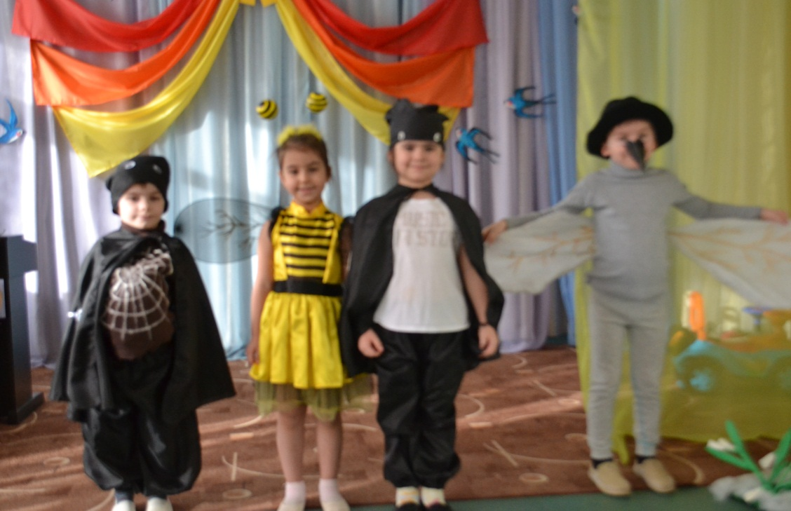
Звучит музыка «Хороша всем на диво»
Муха, Муха-Цокотуха, позолоченное брюхо
Шла спокойненько по парку,
Встретила пчелу-знахарку.
Муха
-Здравствуй, кумушка моя,
Как делишки у тебя?
Пчела
-Ой, привет! Ты похудела?!
Муха
-На диетах я сидела!
На кремлевской, голоданье и раздельное питанье.
А сейчас не ем совсем,
Воду пью!!! Три литра в день!!!
А вот на картошку фри
Не смотрю я даже, ФИ!!!
И любимый бутерброд
Не кладу я больше в рот.
А от пепси вот гастрит,
И ужасный целлюлит!!!
Пчела
- Ты совсем с ума сошла.
Пьешь воды по три ведра!!!
Разве можно, дорогая,
Издеваться над собой!
О здоровье ты подумай,
Так же станешь ты больной.
Знают пчелы во всем мире
Ту болезнь – АНОРЕКСИЮ!!!

Муха
-Не слыхала никогда!
Пчела
-Это, милая беда!
Есть совсем уже не хочешь
Ни с утра, ни днем, ни ночью.
Превращаешься в скелет,
И спасенья просто нет!!!
С этим лучше не шутить.
Муха
-Что же делать? Как же быть?
Слушай, милая пчела,
Ты бы мне совет дала,
Как фигуру сохранить
И болезнь не получить!
Пчела
-Цокотуха, ты старайся, спортом больше занимайся,
Ешь целебные продукты: мед, все овощи и фрукты.
Шейпинг, фитнес, физкультура
И красивая фигура будет точно у тебя!
Чао, милая моя!!!
Муха
-Я прислушаюсь к совету.
Брошу жесткую диету.
Запишусь на фитнесс, буду пресс качать,
Прыгать буду, бегать,
Но не голодать!
Звучит музыка. Песня «Кружим, кружим по району»
Выезжают на машине 2 паука, едят чипсы, кириешки с бутылками «Кока-колы».
Паук 1
- Хеллоу, Муха!
Паук 2
-Бонжур, крошка!
Паук 1
-Потусуемся немножко.
Паук 2
-Гутен морген, гутен так, погуляешь с нами –так! (показывает рукой отлично)
Муха
-Ой, ребята, извините, с вами мне не по пути.
Паук1
-Почему же, Цокотуха?
Паук2
-Мы крутые чуваки!
Муха
-Да, не спорю, вы крутые.
Только толстые какие!!! (в сторону)
Чипсы, кола, кириешки,
Бутерброды и орешки.
Весь Макддоналдс вы скупили
Животы поотрастили,
Это ж сплошные калории!!!
Паук 1 (в сторону, смеясь)
Ой, горе, какое, горе!!!
Муха
-Не хотите измениться?
Пауки
-Лучше сразу утопиться! (вместе, хохочут)
Паук1
-Братан, хорош базарить с ней
Сумку хватай и линяем скорей!!
(связывают Муху, забирают сумку)
Звучит музыка «О Боже, какой мужчина»
Комар
-Я – супер-комар,
Ловкий, сильный и смелый!
Я – супер-герой
Идеальное тело!!!
Паук 2
-Эй, красавчик, супермен,
Да не сильный ты совсем!
Комар
-Цокотуху отпустите
И ей сумочку верните.
И тогда я вас не трону,
Отпущу по добру, по-здорову!
Паук1
-Нас-то двое, ты - один
Не боишься, господин?
Комар
- Цокотуху отпустите
И ей сумочку верните.
И тогда я вас не трону,
Отпущу по добру, по-здорову!
Паук2
-Выдвигаем вариант,
(В сторону, смеясь)
«Супермен», «Ван Дам», гигант…
Твою Муху отпускаем,
Ну а сумку оставляем!!!
Комар
-Не согласен, вы учтите, комара не победите.
(Показывает приемы карате, разбрасывает пауков)
Муха
-Молодец, супер-комар, славно ты их раскидал.
Комар
-Заниматься нужно спортом сегодня, завтра и всегда!
И тогда по силам будут вам все трудные дела.

Муха (комару)
Я даю Вам обещанье
В фитнесс клуб билет купить.
Комар
-Ну, а как Вам предложенье, чтоб со мной в спортзал ходить?
Пчела -знахарка.
-Физкультура, физкультура - идеальная фигура!
Комар.
В здоровом теле, здоровый дух!
Муха (испуганно)
Смотрите, это же паук!
Появляются пауки, один несет плакат.
Плакат: МЫ ЗА ЗДОРОВЫЙ ОБРАЗ ЖИЗНИ
Паук.
Вы, друзья, нас с ним простите,
И в спортзал к себе впустите!
Комар.
Заходите, так и быть,
Нужно пауков простить.
Пауки.
Важно спортом заниматься
Комарам и паукам,
Пчелам, Мухам-Цокотухам,
И, конечно, детки, вам!!!
Песня «Утренняя гимнастика»
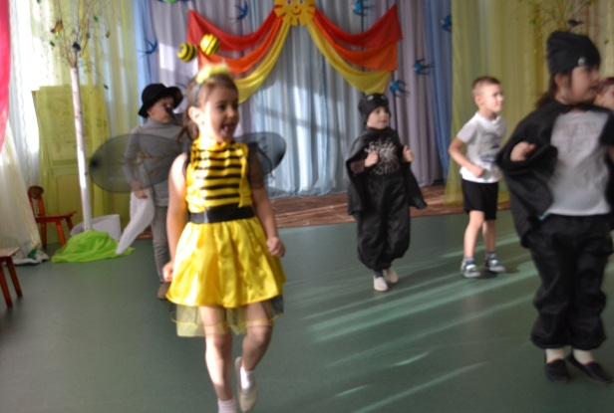

Показ сказки «Муха – Цокотуха»
